**Sitzungs-Protokoll vom: 12.1.18**

**Anwesende:** Team 10 Leiter, Team 2 Leiter, Team 3 Leiter

**Ziele der Sitzung:**

* Wie hoch soll der Turm sein?
* Welches Team startet auf welcher Seite?
* Gesamtablauf bestimmen
* Wo dürfen Steine gelegt werden zu Beginn des Spiels?

**Diskussionspunkte:**

* **Turmhöhe**

Der Roboter soll so ausgelegt werden, dass mechanisch 13 Steine setzbar wären, aber 9 Steine sind unser momentanes Ziel.

* **Startposition** der Teams:

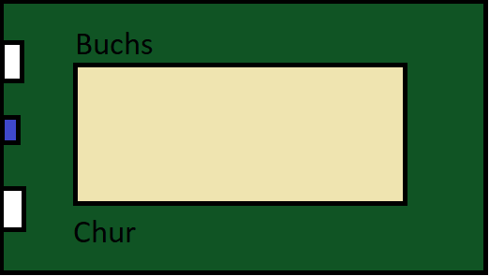

* **Gesamtablauf:**

Varianten:

Variante 1: Jeder Stein wird einzeln geholt und zur Baustelle gebracht wo er auch direkt aufgebaut wird.

Variante 2: Es werden jeweils drei Steine in der richtigen Reihenfolge geholt (z.B. Rot-Weiss-Rot) und danach zur Baustelle gebracht und aufgebaut.

Variante 3: Es wird zu Beginn des Spiels ein internes Magazin mit gleichfarbigen Steinen gefüllt, welche danach aufgebaut werden, sodass optimaler Weise nur eine Fahrt zu den Silos nötig ist.

Abstimmung:

|  |  |  |  |
| --- | --- | --- | --- |
|  | Variante 1 | Variante 2 | Variante 3 |
| Verkehr | + | - | + |
| Weg | - | + | ++ |
| Zeit | - | + | + |
| Mechanik | ++ | + | - |
| Informatik | ++ | - | + |

**Ergebnis**:

Die gewählte Variante ist die Variante 1, wobei aber angemerkt werden muss, dass Variante 1, die Variante 3 nicht ausschliesst.

* **Steinverteilung:**

Beide Teams stellen einen Stein zur Verfügung, welche vor und hinter dem Turm als Orientierungshilfe dienen werden (siehe Foto). Die Positionen der restlichen Steine stehen den beiden Teams frei, solange sie sich auf der eigenen Spielfeldseite befinden.